PER I SUOI 50 ANNI,
L’OROLOGIO RIVIERA SI TUFFA
A GRANDI PROFONDITÀ

Simbolo dello spirito lifestyle di Baume & Mercier, l’orologio Riviera celebra quest’anno il suo primo mezzo secolo di vita. Reinterpretata nel 2021 in una quinta e versatile generazione, la collezione distintiva della Maison continua ad esprimere, anno dopo anno, il savoir-faire del brand nell’ambito del design, dell’accostamento dei materiali e della conoscenza della contemporaneità. Declinato quest’anno in due versioni, il segnatempo rimane riconoscibile per la lunetta dodecagonale, le linee pure ed essenziali e l’intramontabile look sporty-chic ideato dal designer di orologi Jean-Claude Gueit nei primi anni ’70. In modalità subacquea, i nuovi Riviera Azur 300m dotati di movimento di Manifattura Baumatic rappresentano come non mai l’assoluta eleganza di Baume & Mercier, grazie alla silhouette unica e alla particolare lunetta che collega tutti i segmenti delle ore senza soluzione di continuità, offrendo un senso di perfezione visiva del tutto naturale.

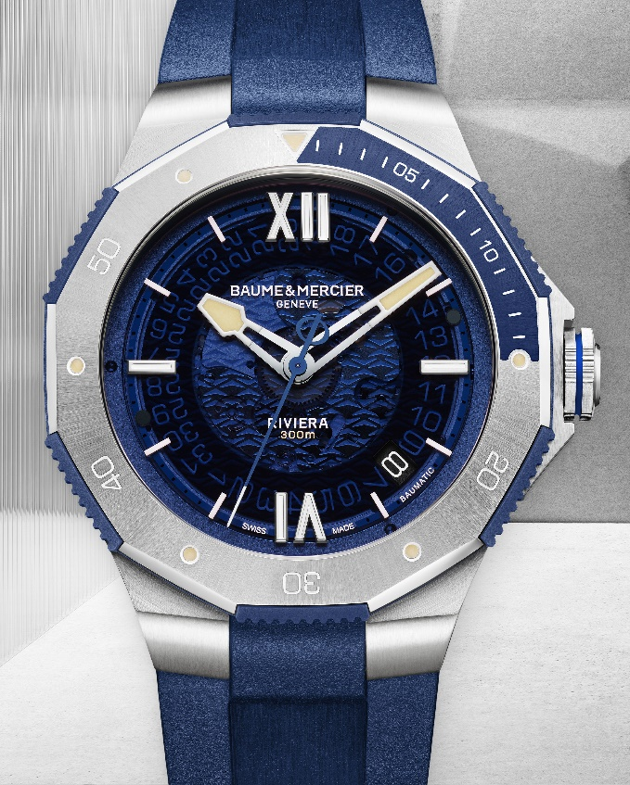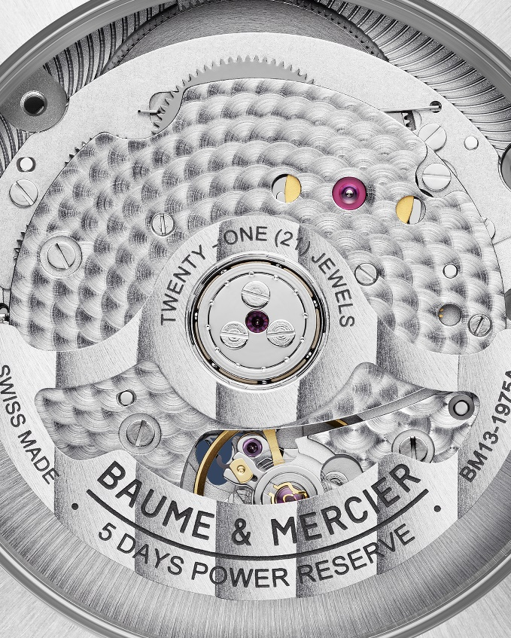
Riviera – 10716

Due versioni Riviera Azur 300m sintesi dell’atmosfera della Costa Azzurra

Il Riviera nasce nel 1973, infrangendo i codici del design orologiero dell’epoca e decretando l’inizio di una nuova storia per la Maison. Cassa compatta, lunetta dodecagonale e look inimitabile. Nel 1981 Baume & Mercier svela il primo Riviera subacqueo, in grado di cogliere i codici di allora senza perdere nulla della sua personalità. Il quadrante è nero, così come la lunetta. Un datario a finestrella appare a ore 3 e le lancette luminescenti risultano estremamente leggibili. La versione subacquea rappresenta una svolta per il Riviera. Quest’anno, per il suo 50° anniversario, si rituffa nel mare della Costa Azzurra che ha accompagnato i momenti più gioiosi della sua storia. Con una cassa in acciaio inossidabile da 42 mm di diametro, si reinventa integrando nei propri codici stilistici tutti gli elementi che hanno contribuito a consacrarne il prestigio.

Il nuovo Riviera Azur 300m impermeabile fino a 30 ATM – circa 300 metri – è disponibile in due versioni: per diventare un inseparabile compagno chic e sportivo per la prossima estate. Con un look forte, deciso e potente le nuove referenze M0A10716 e M0A10717 sfoggiano un’imprescindibile lunetta girevole unidirezionale in acciaio inossidabile, lucido e satinato soleil, per calcolare i tempi di immersione. Una lunetta che presenta un design unico nel suo genere con un trattamento laccato (blu o nero) per evidenziare la scala graduata dei primi quindici minuti. Immersioni, escursioni in moto d’acqua, uscite in barca a vela, snorkeling o sessioni di surf: il Riviera si adatta a ogni situazione. È il segnatempo ideale per le attività nautiche, il segnatempo per ogni momento di piacere. Un altro dettaglio che fa la differenza: la lunetta è munita di un anello in alluminio anodizzato blu o nero con tacche ergonomiche per garantire un utilizzo ottimale e una presa precisa. Gli indici in SuperLuminova sono luminescenti per una maggiore visibilità sott’acqua.

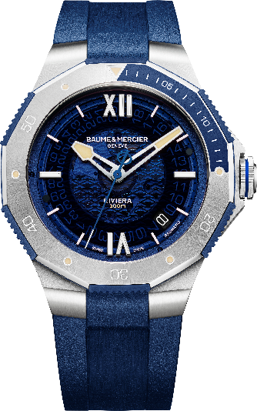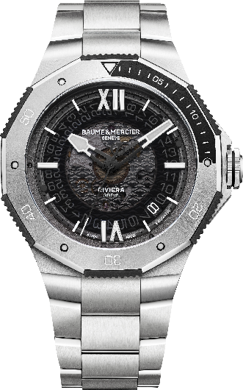
Riviera – 10716 / 10717

In vetro zaffiro fumé blu o grigio con motivo onde applicate trasparenti, i quadranti nelle tonalità blu o nere evocano all’istante i fondali marini del Mediterraneo, i bagni in mare durante l’estate, una visione raffinata dell’orologeria sportiva insita nel DNA di Baume & Mercier. Lasciando intravedere il meccanismo del movimento, questi quadranti in vetro zaffiro fumé rappresentano la firma impressa dalla Maison su tutti i modelli Riviera dotati di calibri Baumatic prodotti da Baume & Mercier.

L’inedita forma dalle linee atletiche delle nuove lancette di ore e minuti richiama la passione della Maison per il design. Estremamente leggibili, sono parzialmente rivestite in SuperLuminova ad emissione beige per il modello blu e ad emissione grigia per quello nero, creando in tal modo un contrasto di luce molto equilibrato. I due modelli sono animati dal movimento di Manifattura Baumatic dalle comprovate performance: riserva di carica di cinque giorni, precisione di -5/+10 secondi al giorno e antimagnetismo fino a 1500 Gauss a garanzia di un’affidabile protezione contro i campi magnetici presenti nella vita quotidiana. Grazie alla riserva di carica di 120 ore, i nuovi Riviera Azur 300m possono rimanere a riposo dal giovedì sera al martedì mattina senza scaricarsi.

Adatti a tutti gli sport nautici, i due nuovi Riviera Azur 300m offrono un’impermeabilità di 300 metri. Sono muniti di una corona avvitata di maggiori dimensioni e di un copricorona che si integrano perfettamente con la carrure in funzione antiurto prolungando le linee della cassa.

Di grande versatilità con bracciale metallico in acciaio o cinturino in caucciù per soddisfare tutti i gusti e tutti i look, sono dotati del sistema di intercambiabilità “Fast Strap” estremamente affidabile e robusto sviluppato da Baume & Mercier, che consente di sostituire il cinturino senza attrezzi particolari. Senza dubbio i nuovi Riviera Azur 300m non resteranno a lungo sul comodino, soprattutto nel week-end!

A dimostrazione dell’estrema affidabilità dei suoi movimenti di Manifattura, Baume & Mercier offre ormai una garanzia totale di 8 anni sui modelli dotati di calibri Baumatic: 2 anni di garanzia legale più un’estensione di 6 anni proposta ai proprietari attraverso una semplice iscrizione sul sito del brand al momento dell’attivazione della garanzia.



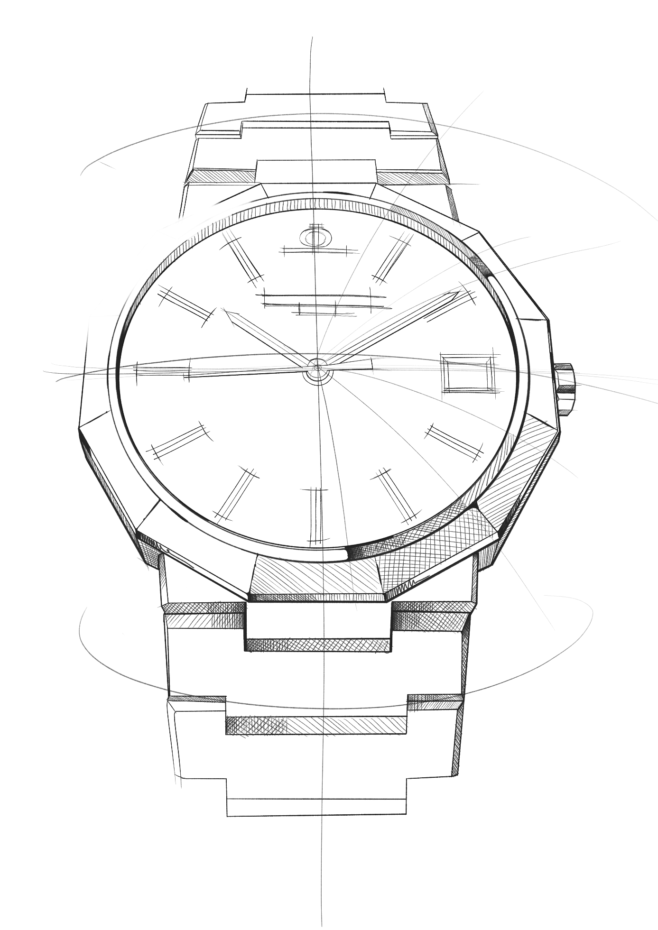
Collezione Riviera: cinque generazioni per una leggenda

È la storia di un segnatempo leggendario, unico, sempre in anticipo sui tempi. Il Riviera è stato più volte rivisitato nel corso degli anni per adattarsi costantemente alla contemporaneità, che spesso ha persino definito.

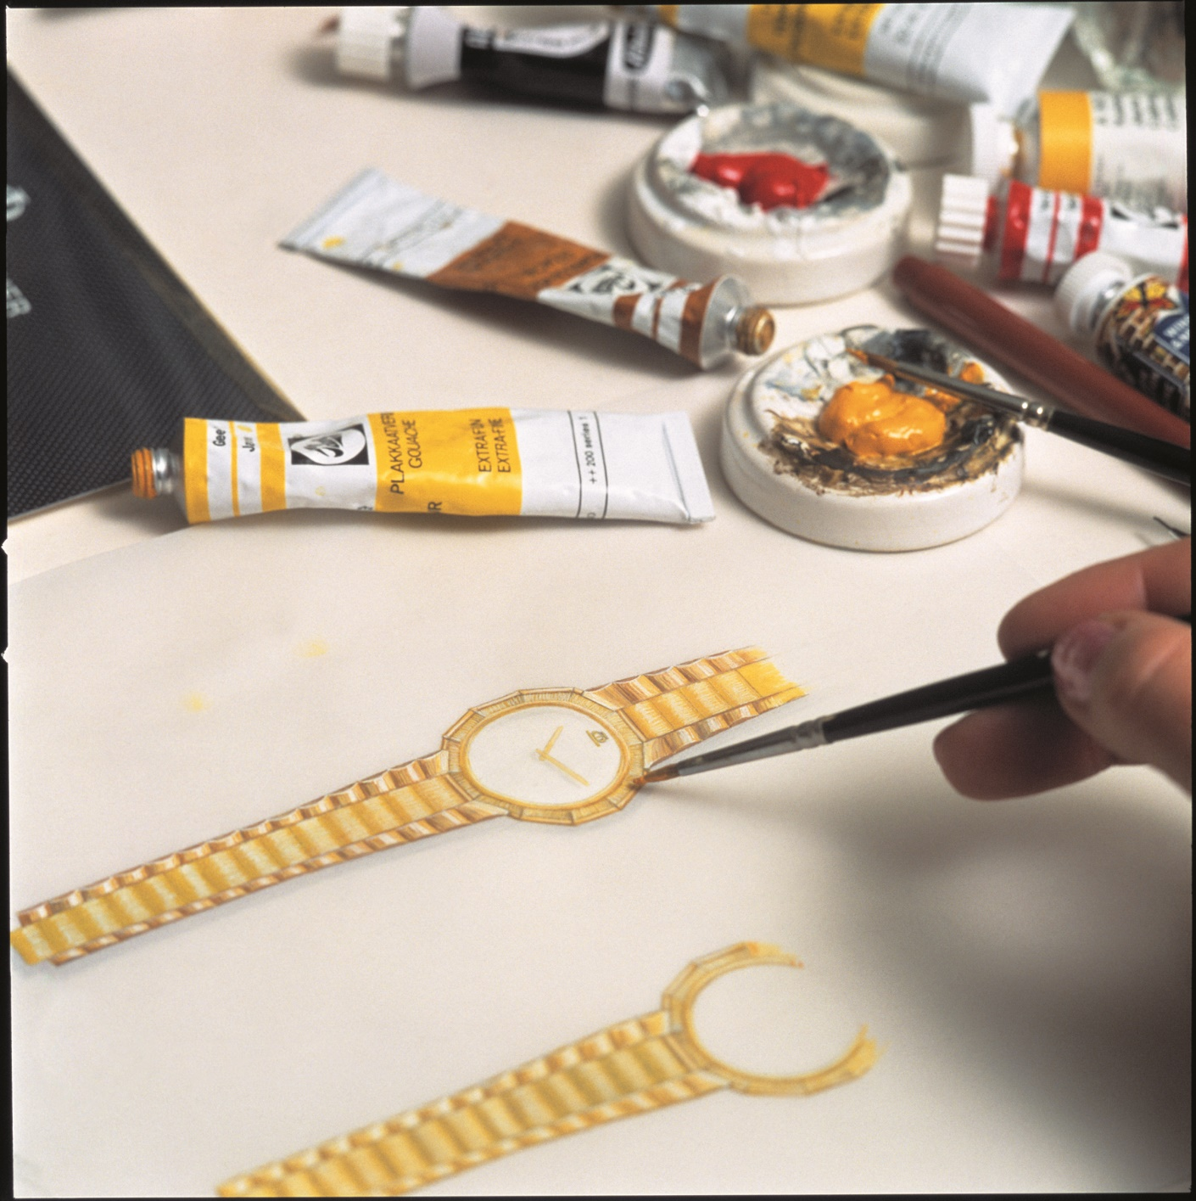

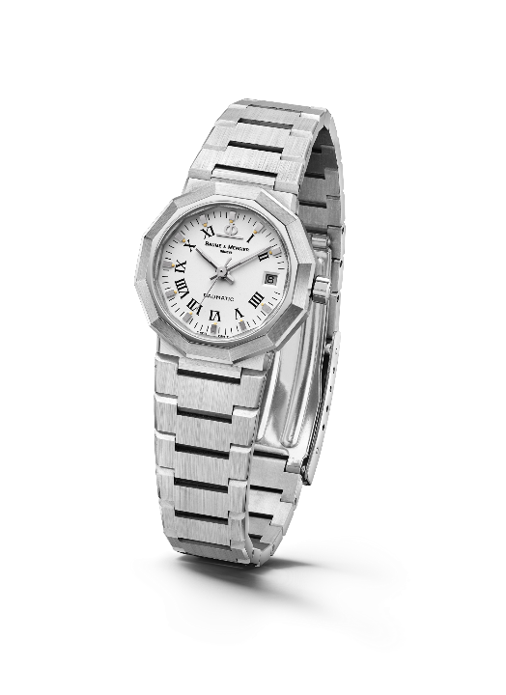
Lanciato nel 1973, questo modello fa subito parlare di sé per la forma dodecagonale e il bracciale in metallo a maglie piatte. Un orologio all’avanguardia, sul cui quadrante però non appare ancora la firma Riviera. Nel 1975 si ha un’ulteriore evoluzione grazie all’integrazione di movimenti automatici e al quarzo: i modelli grandi, medi e piccoli si declinano in acciaio, in oro e acciaio, e in oro massiccio.

La seconda generazione risale agli anni ’80. Ormai bicolore, il Riviera raggiunge la maturità tecnica ed estetica e il suo nome evocativo fa già bella mostra di sé a ore 6.
Riviera – Prima Generazione – 1975

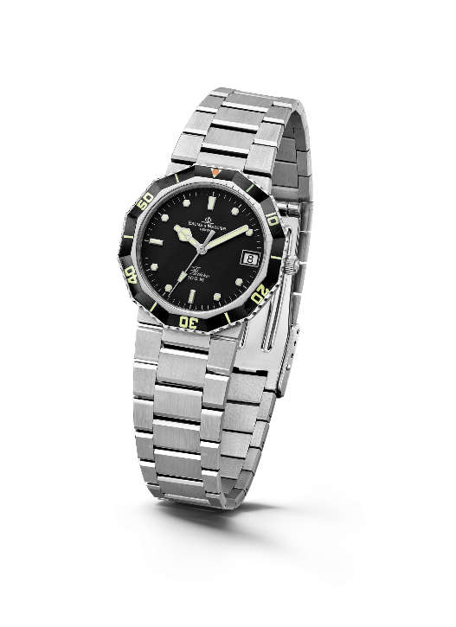

Nel 1981, per la prima volta, adotta le caratteristiche di un orologio subacqueo in un pionieristico stile sporty-chic. Un successo strepitoso.

A distanza di quattro anni, nel 1985, viene presentata la terza generazione della collezione. La lunetta è rielaborata con un design più morbido e meno spigoloso; cassa e bracciale sono anch’essi arrotondati con superfici lucide e spazzolate. Il Riviera compie così un ulteriore passo avanti in termini di sofisticatezza e affidabilità, grazie anche alla corona avvitata miniaturizzata che ne migliora l’impermeabilità.

Riviera – Seconda Generazione - 1981
Per il 20° anniversario nel 1993 è pronto a sfoggiare un modello cronografo unico nel suo genere. All’epoca, Baume & Mercier crea persino un inedito Riviera con calendario completo in versione bicolore o in oro massiccio, a dimostrazione del suo impareggiabile savoir-faire orologiero. Per il pubblico femminile la Maison presenta una versione con diametro più piccolo nell’edizione bicolore.

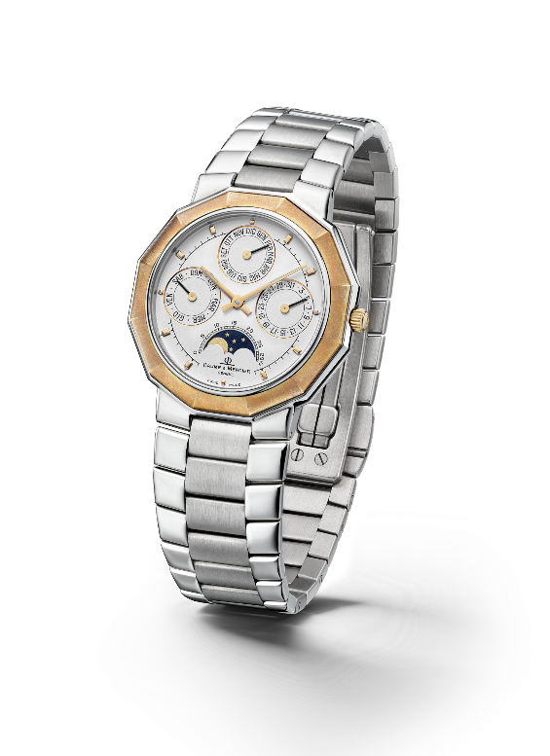
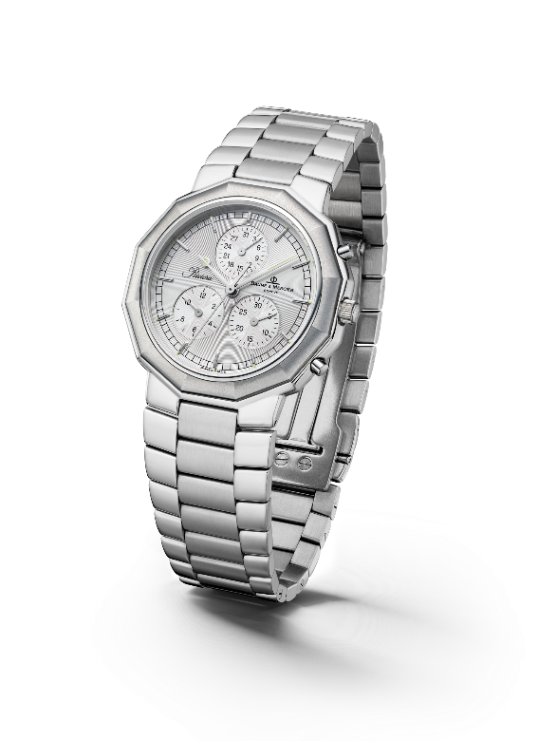
Riviera - Terza Generazione – Complication 1985 & Chrono 1993

Nel 2004 la collezione Riviera si arricchisce di una quarta generazione con due varianti: una classica e una più sportiva. Per la linea “Classic”, il brand conserva la forma dodecagonale della cassa interpretando il quadrante in materiali e configurazioni differenti; la linea “Sport”, invece, sfoggia per la prima volta 4 viti sulla lunetta che gli conferiscono un look decisamente atletico, tuttora presente.

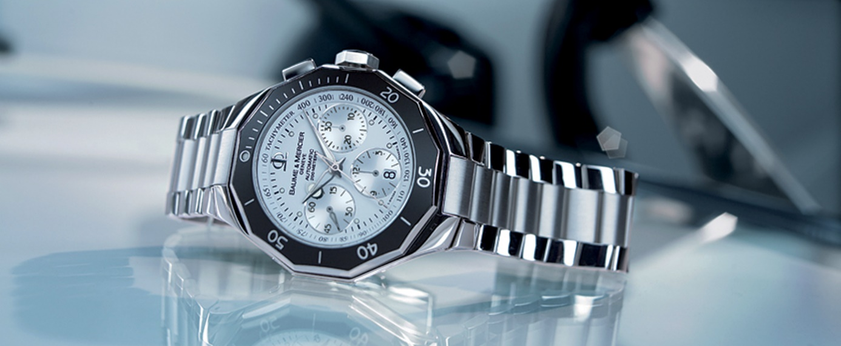

La quinta generazione, lanciata nel 2021, rimane fedele all’intramontabile personalità sporty-chic senza rinunciare in alcun modo al suo carattere distintivo. Nel 2023 il Riviera celebra i suoi 50 anni. Sempre più attuale che mai.

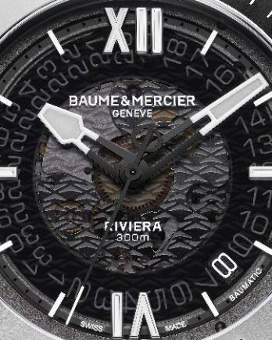

Informazioni:

Modello: Riviera 10716
Disponibilità: giugno 2023

Modello: Riviera 10717
Disponibilità: giugno 2023

BAUME & MERCIER

Fondata nel 1830 nel Giura svizzero, la casa orologiera Baume & Mercier gode di una fama internazionale. Dai laboratori nel cuore del Giura svizzero alla sede di Ginevra, la Maison propone ai suoi clienti segnatempo d’eccellenza. Caratterizzata da un complementare equilibrio tra vocazione per il design e innovazione orologiera al servizio del cliente, Baume & Mercier continua a scrivere la storia dell’orologeria tramandando il proprio
savoir-faire estetico e orologiero. Un savoir-faire perfettamente in linea con il binomio rappresentato dai fondatori, William Baume e Paul Mercier, in grado di coniugare classicismo e creatività, tradizione e modernità, eleganza e carattere, e più che mai contemporaneo.

www.baume-et-mercier.com

